[Titre du document]

[Attirez votre lecteur avec un résumé attrayant. Il s’agit généralement d’une brève synthèse du document. Lorsque vous êtes prêt à ajouter votre contenu, cliquez ici et commencez à taper.]

[Sous-titre du document]

**MARBOUH naouar 4éme G.S.E.I.R A.U :2016/2017**

**Rapport de TP 12 Interconnexion**

**Configuration OSPF de base**

**Objectifs :**

Afin de manipuler l’Interconnexion des réseaux informatiques, et de mettre en œuvre la partie théorique en pratique, on tient à faire le Tp suivant :Configuration basique de l’OSPF.

**Scenario A :**

**Configuration OSPF de base**

**Étape 1 : Préparation du réseau**

**Atelier 1 de TP**

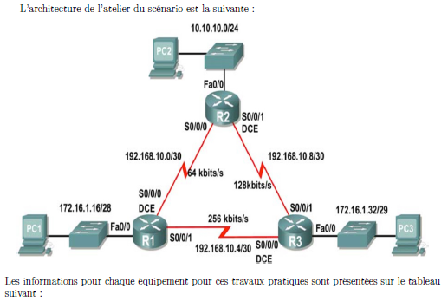

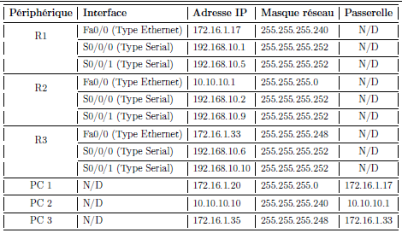

* **Étape 1 : Installation, suppression et rechargement des routeurs**
* A l’instar des Tps précédents,et de même façon on effectue cet étape en passant par les taches incluses

Tâche 1 : Connexion des périphériques

Tâche 2 : suppression des configurations existantes sur les routeurs

* **Étape 2 : Configuration basique des routeurs Cisco**
* A l’instar des Tps précédents,et de même façon on effectue cet étape en passant par les taches incluses

Tâche 1 : Configuration de base des routeurs

Tâche 2 : Désactivation des messages débogage non sollicités

* **Étape 3 : Configuration et activation des adresses série et Ethernet**

Tâche 1 : Configuration des interfaces de R1

Tâche 2: Configuration des interfaces de R2

Tâche 3 : Configuration des interfaces de R3

* On configure l‘interface série S0/1/0 avec l’adresse IP 192.168.10.10/255.255.255.252, c’est l’interface liée avec le routeur R2.Puis on tape la commande ***no shutdown*** pour activer l’interface.
* En tapant la commande ***clock rate 64000***, une erreur surgie : c’est-à-dire que le routeur R3 est DTE.
* On configure l‘interface série S0/0/0 avec l’adresse IP 192.168.10.6/255.255.255.252, c’est l’interface liée avec le routeur R2.Puis on tape la commande ***no shutdown*** pour activer l’interface.
* En tapant la commande ***clock rate 64000***, une erreur surgie : c’est-à-dire que le routeur R3 est DTE.
* On configure l’interface Ethernet avec l’adresse IP 172.16.1.33/255.255.255.248 reliée au PC3. Puis on tape la commande ***no shutdown*** pour activer l’interface.

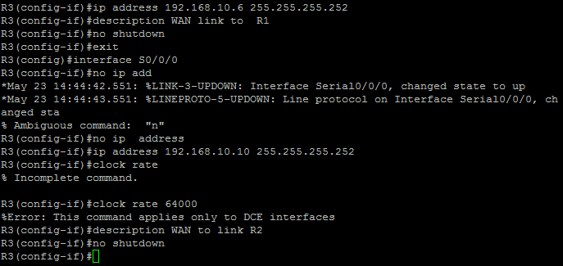

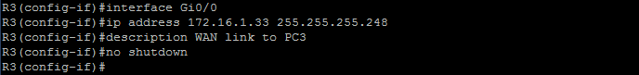

**Tâche 4 : Vérification de l’adressage IP et des interfaces**

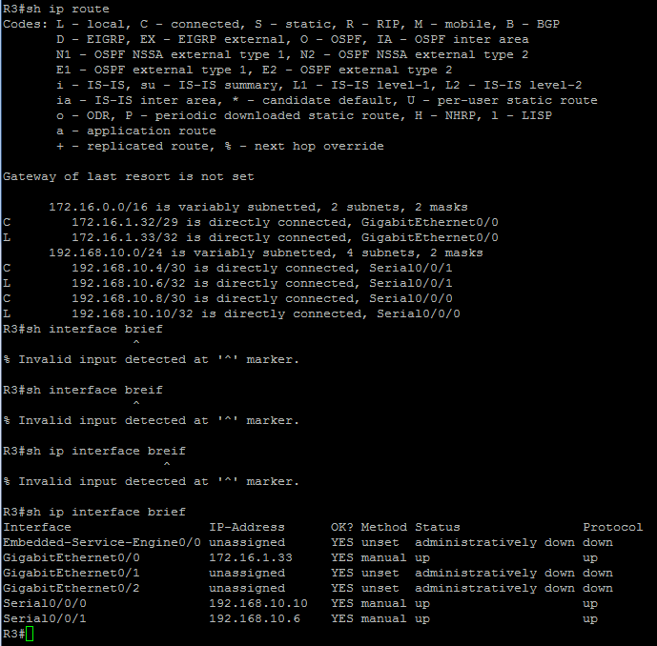

Tâche 5 : Configuration des interfaces Ethernet de PC1, PC2 et PC3

* On configure les addresse ip sur les PC come indiqué sur le tableau des configurations : le PC3 a comme addresse ip : 172.16.1.35/255.255.255.248.
* Pour tester la configuration on lance une requête ping vers l’adresse par default : 17216.1.33

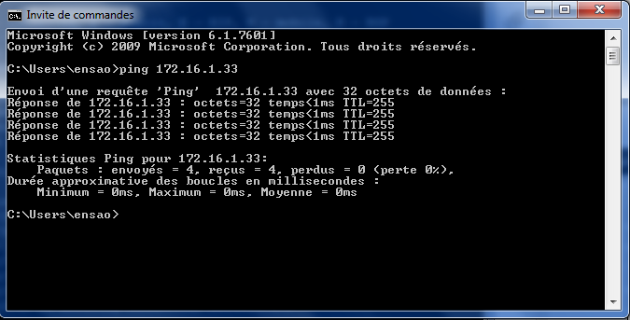

**Étape 4 : Configuration du protocole OSPF**

Tâche 1 : Activation du routage dynamique OSPF sur R1

Tâche 2 : Activation du routage dynamique OSPF sur R2

Tâche 3 : Activation du routage dynamique OSPF sur R3

* On peut activer le protocole OSPF en tapant la commande : router ospf process-ID. On prend 1 comme process ID.
* Pour ajouter les routes vers les réseaux connéctés directement, on tape la commande : network Adresse-IP-Sous-Réseau masque-générique area area-id. On prend le area ID 0.

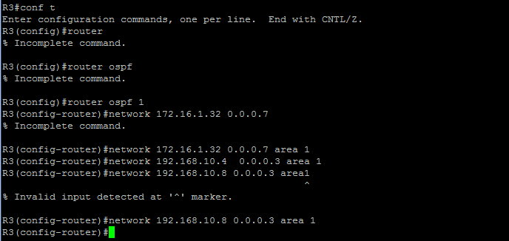

* **Étape 5 : Configuration des ID des routeurs OSPF**
* En tapant la commande show ip protocols on peut dcouvrir l’ID du routeur (R3 a comme ID : 192.168.10.10) :

Tâche 1 : Examen des ID de routeur actuels dans la topologie

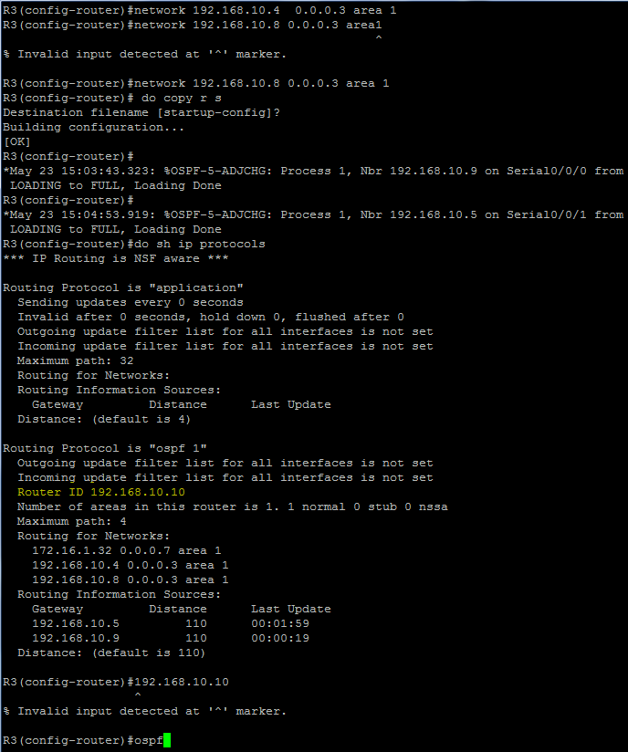

* La commande show ospf neighbor permet de voir les routeurs voisin présentés par leurs ID :

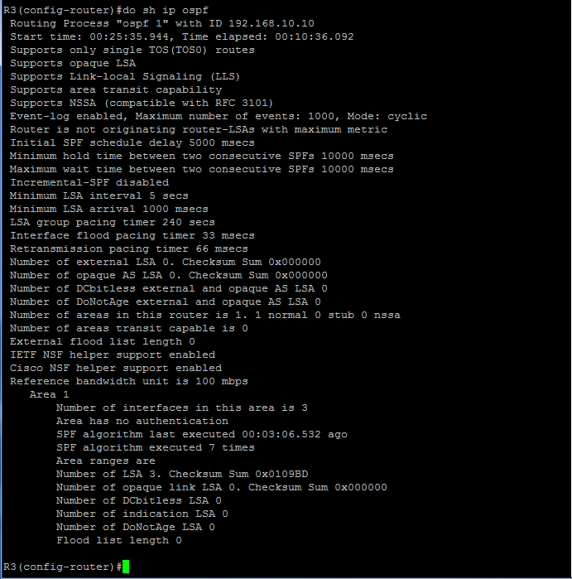

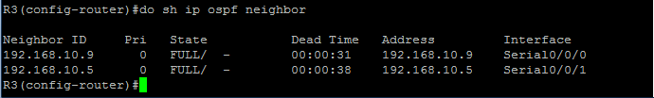

Tâche 2 : Utilisation des adresses de bouclage pour modifier les ID des routeurs de la topologie

* On crée un adresse de bouclage (loopBack) lo0 sur R3 avec une adresse IP : 10.3.3.3/255.255.255.255.
* Puis on active l’interface de la loopBack en tapant no shutdown

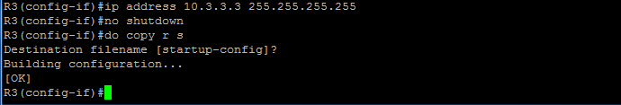

Tâche 3 : Rechargement des routeurs pour forcer l’utilisation des nouveaux ID de routeur

* Lorsqu’un nouvel ID de routeur est conﬁguré, il n’est utilisé qu’au redémarrage du processus OSPF. Pour cela on enregistre les modifications et on redemmare notre routeur.
* Apres le rechargement, le routeur prend l’adresse de l’interface loopback comme ID :

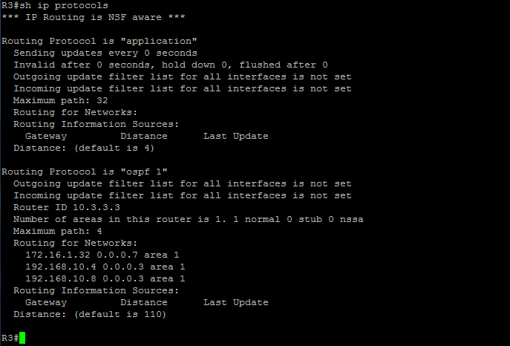

Tâche 4 : Utilisation de la commande show ip ospf neighbors pour vérifier que les ID de routeur ont été modifiés

* Pour vérifier que la meme chose pour les autres routeurs aussi, on tape la commnade show ip neighbor pour vérifier les ID des routeurs voisins :
* L’ID du routeur pend l’adresse de l’interface loopback quand celle-ci est presente sur le routeur.

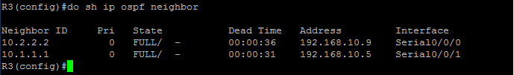

Tâche 5 : Utilisation de la commande router-id pour changer l’ID de routeur sur le routeur R1

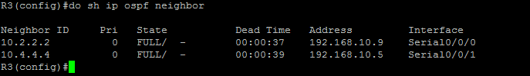

Tâche 6 : Utilisation de la commande show ip ospf neighbors pour vérifier que l’ID de routeur de R1 a bien été modifié

* Le routeur R1 change son ID a 10.4.4.4, puis tape la commande clear ip ospf process pour que le nouvel ID soit pris en considération.
* On tape la commande show ip ospf neighbor pour vérifier que l’ID a été bien changé :

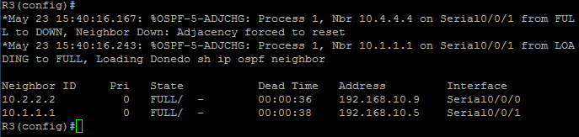

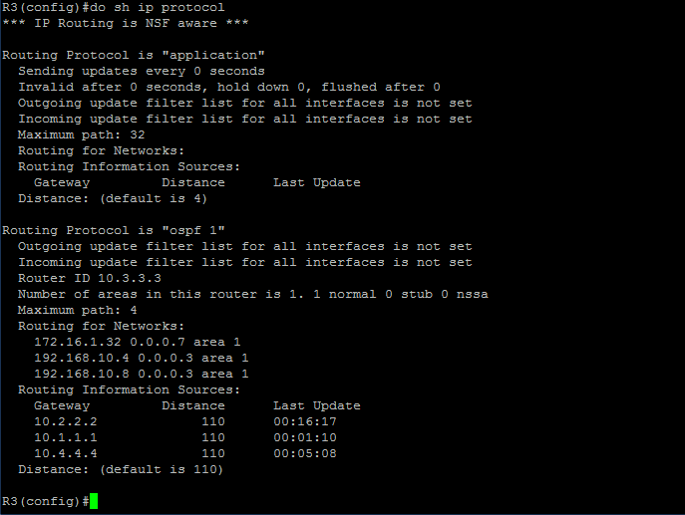

**Tâche 7 : Suppression de l’ID de routeur configuré avec la forme no de la commande router-id**

Sur le routeur R1, utilisez de la commande no router-id 10.4.4.4.

**Tâche 8 : Redémarrage du processus OSPF à l’aide de la commande clear ip ospf process**

**Étape 6 : Vérification du fonctionnement de OSPF**

**Tâche 1 : Affichage des voisins**

show ip ospf neighbors

**Tâche 2 : Consultation des informations relatives au protocole de routage**

**Étape 7 : Examen des routes OSPF dans les tables de routage**

Tâche 1 : Affichage de la table de routage sur le routeur R1

Tâche2 : Affichage de la table de routage sur le routeur R2

Tâche 3 : Affichage de la table de routage sur le routeur R3

* Les routes OSPF sont signalées par un « O » dans la table de routage :

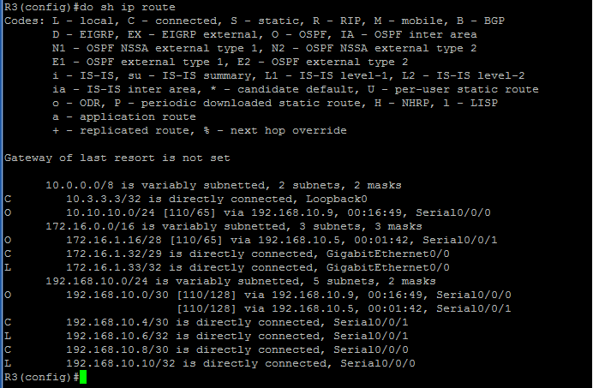

Remarque : Notez que, contrairement aux protocoles RIPv2 et EIGRP, OSPF ne récapitule pas automatiquement les principales limites du réseau.

**Tâche 4 : Vérification de la connectivité entre les ordinateurs**

* Puisque maintenant les routes vers les autres resaux sont présentes dans les tables de routage la communication entre les differents PC est possible, on teste cela avec les commandes ping :

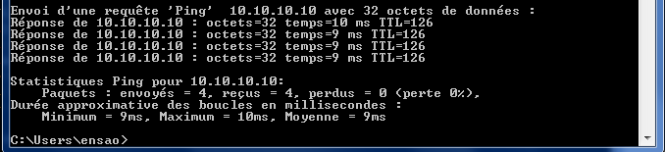

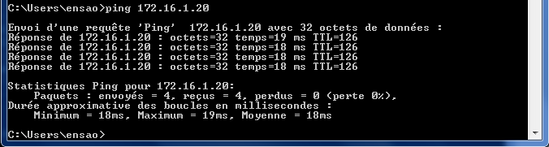

**Étape 8 : Configuration du coût OSPF**

**Tâche 1 : Utilisation de la commande show ip route pour afficher le coût OSPF pour atteindre un réseau**



**Tâche 2 : Consultation d’information relative aux coûts OSPF**

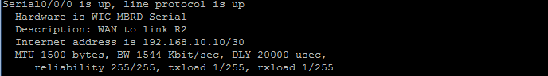

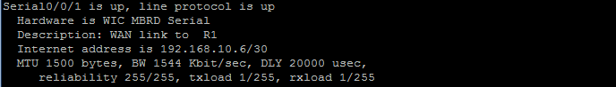

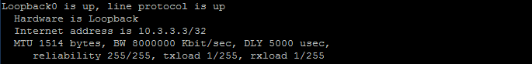

**Tâche 3 : Modification de la bande passante des interfaces Serial**

la liaison entre R1 et R2 sera conﬁgurée avec une bande passante de 64 Kbits/s, tandis que la liaison entre R2 et R3 sera conﬁgurée avec une bande passante de 1 024 Kbits/s.

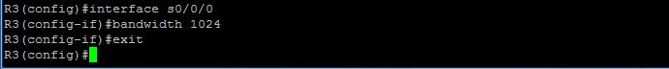

**Tâche 5 : Utilisation de la commande ip ospf cost pour configurer le coût OSPF**

* Sur R3, on affecte le coût 781 pour chaque interface série

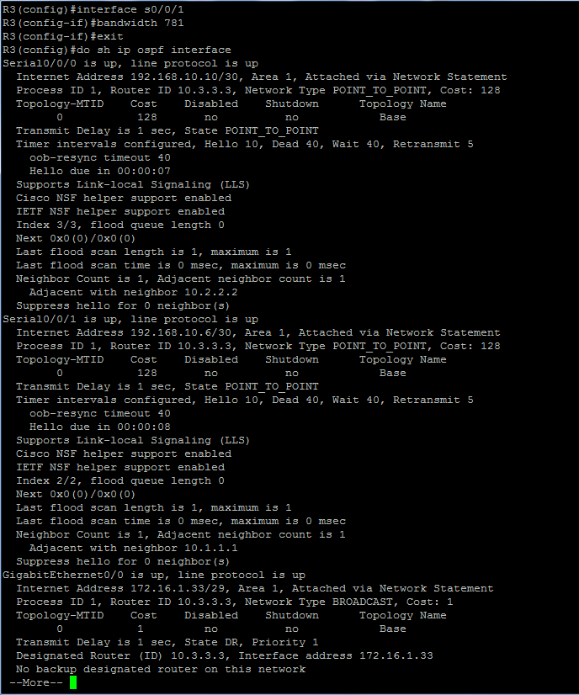

**Tâche 6 : Vérification des modifications du coût**

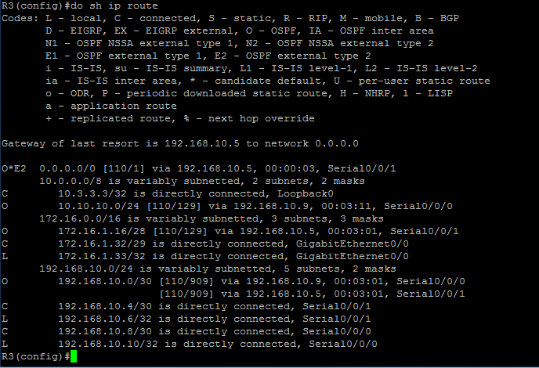

**Étape 9 : Configuration et redistribution d’une route OSPF par défaut**

* Sur R1 on ajoute route statique par defaut, puis on l’inclue dan les mises a jour OSPF

Tâche 1 : Configuration d’une adresse de bouclage sur le routeur R1 pour simuler une liaison avec un FAI

Tâche 2 : Configuration d’une route statique par défaut sur le routeur R1

Tâche 3 : Inclusion de la route statique dans les mises à jour OSPF

**Tâche 4 : Vérification de la route statique par défaut**

* Garce aux mises a jour OSPF, en tapant la commande show ip route, on trouve que la roue statique par default est inclue maintenant dans les tables de routages des autres routeurs :

**Étape 10 : Configuration de fonctions OSPF supplémentaires**

Tâche 1 : Définition d’une référence pour la bande passante

* On Augmente la bande passante de référence à 10 000 (10Gbps) sur les trois routeurs :
* En consultant la table de routage on remarque que pour certaines routes, le cout est maintenant plus elevé :



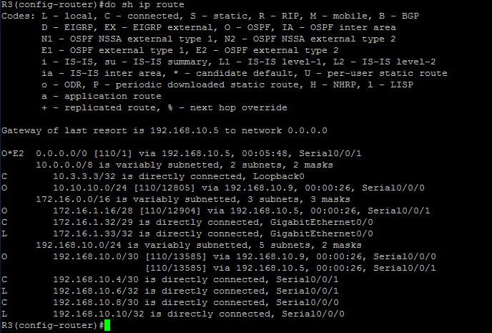

**Tâche 2 : Affichage des intervalles des compteurs d’arrêt et Hello**

* Utilisation de la commande show ip ospf interface serial-X pour aﬃcher les intervalles des compteurs Hello et d’arrêt sur les routeurs :

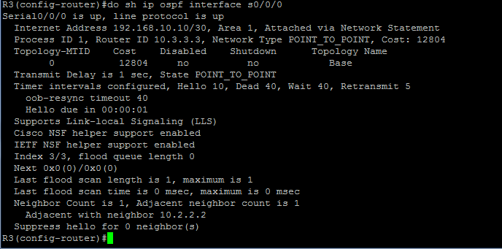

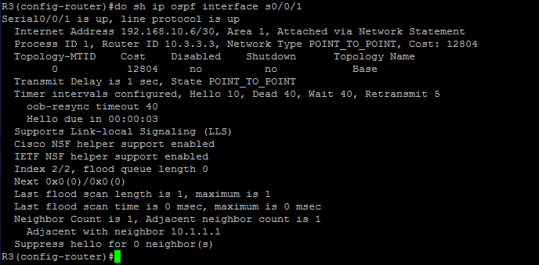

**Tâche 3 : Afficher le compteur d’arrêt**

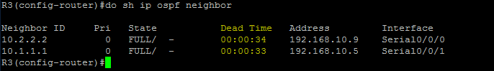

**Tâche 4 : Configuration des intervalles HELLO et d’arrêt OSPF**

* Sur R1 on modifie l’intervalle Hello sur 5 sec, et l’intervalle d’arrêt sur 20 sec
* On remarque qu’Au bout de 20 secondes, le compteur d’arrêt expire sur R1. R1 et R2 perdent leur contiguïté car le compteur d’arrêt et le compteur Hello doivent être conﬁgures à l’identique à chaque extrémité de la liaison série entre R1 et R2.

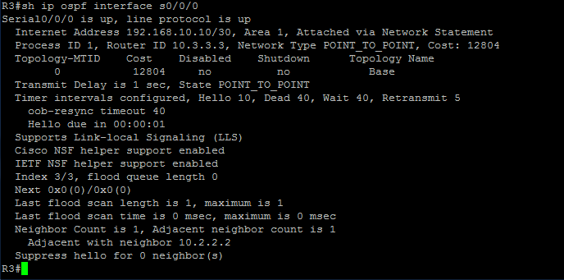

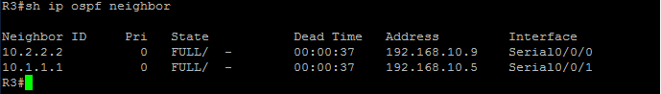

**Tâche 5 : Modification des intervalles des compteurs d’arrêt et Hello**



**Scénario B**

**: Configuration du protocole OSPF sur un**

**réseau à accès multiple**

**Étape 11 : Préparation du réseau**

**Atelier 2 de TP**

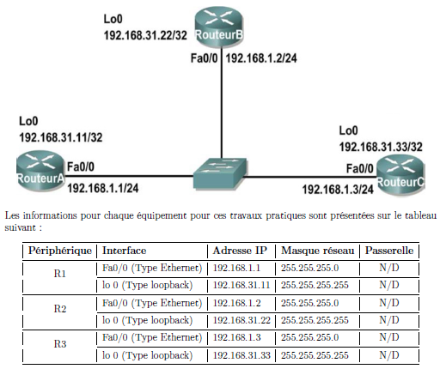

A l’instar des Tps précédents,et de même façon on effectue cet étape en passant par les taches incluses.

**Étape 12 : Installation, suppression et rechargement des routeurs**

Il est nécessaire de commencer le TP avec un routeur vierge, donc il faut commencer par supprimer la configuration déjà existante :

* On tape la commande ***erase startup-config*** ;
* Puis on redémarre avec la commande ***reload*** ;
* On ne choisit pas la fonction ***autoinstall***

Tâche 1 : Connexion des périphériques

Tâche 2 : suppression des configurations existantes sur les routeurs

**Étape 13 : Configuration basique des routeurs Cisco**

Tâche 1 : Configuration de base des routeurs

* On Configure le nom d’hôte du routeur en tant que R2 ;
* On Attribue "ensao" au mot de passe de mode d’exécution privilégié sur le routeur
* Attribuez "ensao" au mot de passe de console sur le routeur
* Attribuez "ensao" au mot de passe vty sur le routeur

Puis on enregistre la configuration avec la commande ***copy running-config startup-config***

Tâche 2 : Désactivation des messages débogage non sollicités

La commande ***logging synchronous*** évite que les messages IOS émis vers la console ou vers les lignes Telnet interrompent les saisies sur le clavier.

**Étape 14 : Configuration et activation des adresses Ethernet et**

**de bouclage**

Tâche 1 : Configuration des interfaces de R1

Tâche 2 : Configuration des interfaces de R2

Tâche 3 : Configuration des interfaces de R3

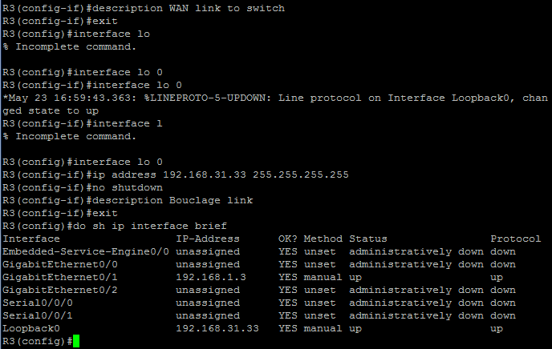

Tâche 4 : Vérification de l’adressage IP et des interfaces



**Étape 15 : Configuration du protocole OSPF sur le routeur désigné DR**

Tâche 1 : Activation du routage dynamique OSPF sur R3

Tâche 2 : Affichage des configurations OSPF sur R3

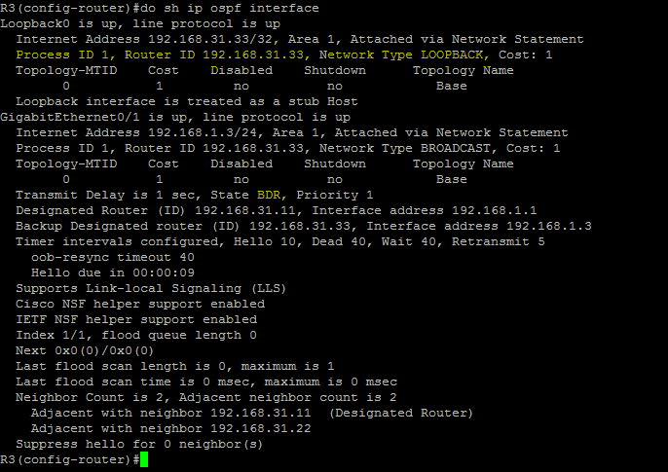

**Étape 16 : Configuration du protocole OSPF sur le routeur**

**désigné de sauvegarde BDR**

Tâche 1 : Activation du routage dynamique OSPF sur R2

Tâche 2 : Affichage des configurations OSPF sur R2

Tâche 3 : Affichage des configurations sur les autres routeurs de la même zone



**Étape 17 : Configuration du protocole OSPF sur le routeur**

**DRother**

Tâche 1 : Activation du routage dynamique OSPF sur R1

Tâche 2 : Affichage des configurations OSPF sur R1

Tâche 3 : Affichage des configurations sur les autres routeurs de la même zone

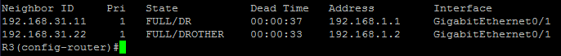

**Étape 18 : Utilisation de la priorité OSPF pour déterminer**

**le routeur désigné (DR) et le routeur désigné de sauvegarde**

**(BDR)**

Tâche 2 : Arrêt des interfaces FastEthernet0/0 (type Ethernet) pour forcer une sélection OSPF

* On arrete les interfaces ethernet de chaque routeur a la fois et on remarque la table des voisins OSPF
* On nte que lorsque les interfaces sont arretees, les coniguites sont perdues.

37B.PNG

Tâche 3 : Activation des interfaces FastEthernet0/0 (type Ethernet) sur R2

Tâche 4 : Activation des interfaces FastEthernet0/0 (type Ethernet) sur R1

Tâche 5 : Affichage des autres routeurs de la même zone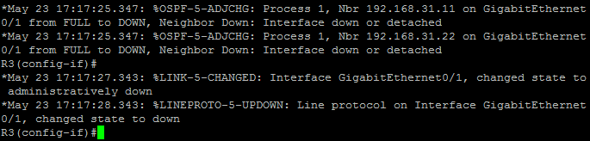

Tâche 6 : Activation des interfaces FastEthernet0/0 (type Ethernet) sur R3

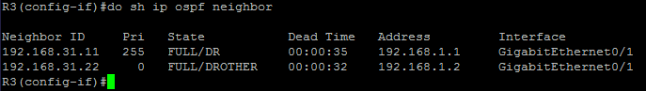

**Étape 19 : Suppression des configurations sur les routeurs**

A l’instar des Tps précédents,et de même façon on effectue cet étape en passant par les taches incluses

**Le 28/Mai/2017**